*Roditeljski sastanci trećih razreda*

Ekskurzija **Beč - Prag- Budimpešta** - 20. kolovoza 2018.

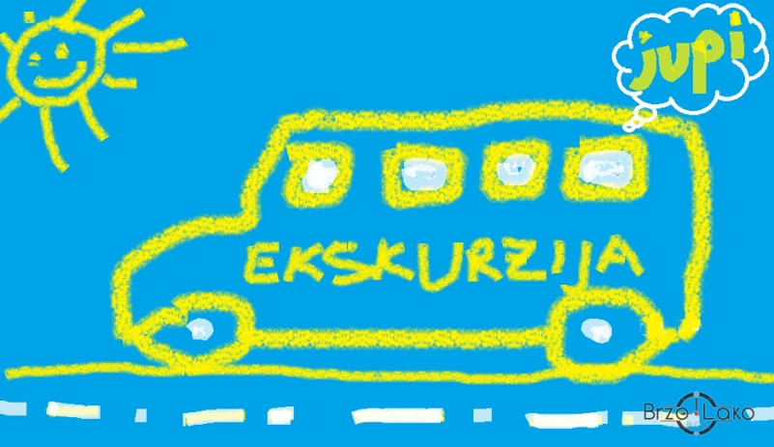

**16. kolovoza 2018. (četvrtak) u uč. 17** predstavnik agencije F- tours (i razrednica/razrednik pojedinog razreda) održat će roditeljske sastanke za treće razrede, i to ovim slijedom:

3A + 3B + 3C / roditeljski sastanak 16. kolovoza u 18:00 h

3D + 3E + 3F /   roditeljski sastanak 16. kolovoza u 18:30 h

3G + 3I + 3J / roditeljski sastanak u 16.kolovoza u 19:00 h

Molimo roditelje da obvezno dođu na ove sastanke!